**09 - Atividade: Incluindo dados nas tabelas**

Chegou a hora de você pôr em prática o que foi visto na aula. Para isso, execute os passos listados abaixo.

1) Vá no SQL Server Management Studio e crie uma nova consulta associada à base de dados **VENDAS SUCOS**. Digite o comando abaixo:

INSERT INTO [PRODUTOS]

([CÓDIGO],[DESCRITOR],[SABOR],

[TAMANHO],[EMBALAGEM],[PREÇO LISTA])

VALUES ('1040107','Light - 350 ml - Melancia',

'Melancia', '350 ml','Lata', 4.56)COPIAR CÓDIGO

2) Execute mais de um comando de inclusão:

INSERT INTO [PRODUTOS]

([CÓDIGO],[DESCRITOR],[SABOR],

[TAMANHO],[EMBALAGEM],[PREÇO LISTA])

VALUES ('1040108','Light - 350 ml - Graviola',

'Graviola', '350 ml','Lata', 4.00)

INSERT INTO [PRODUTOS]

([CÓDIGO],[DESCRITOR],[SABOR],[TAMANHO],

[EMBALAGEM],[PREÇO LISTA])

VALUES ('1040109','Light - 350 ml - Açai',

'Açai', '350 ml','Lata', 5.60)COPIAR CÓDIGO

Depois de selecionar estes dois comandos e executá-los, as duas inclusões serão efetuadas.

3) Você também pode incluir mais de um registro em um mesmo comando, como mostrado abaixo:

INSERT INTO [PRODUTOS]

([CÓDIGO],[DESCRITOR],[SABOR],[TAMANHO],

[EMBALAGEM],[PREÇO LISTA])

VALUES

('1040110','Light - 350 ml - Jaca', 'Jaca',

'350 ml','Lata', 6.00),

('1040111','Light - 350 ml - Manga', 'Manga',

'350 ml','Lata', 3.50)COPIAR CÓDIGO

4) Você pode mesclar o comando **INSERT** com o comando **SELECT** para incluir diversos registros de uma só vez. Para isso, carregue o backup de um outro banco de dados, que será usado como fonte. Clique com o botão da direita do mouse sobre a pasta **Banco de Dados** e selecione a opção **Restaurar Banco de Dados**:

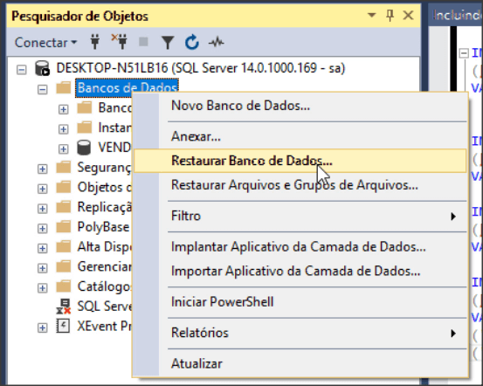

5) Clique na opção **Dispositivo** e selecione o arquivo **SUCOS_VENDAS.BAK**, que você pode baixar [aqui](https://s3.amazonaws.com/caelum-online-public/837-manipulacao-dados-com-sql-server-2017/03/SUCOS_VENDAS.BAK):

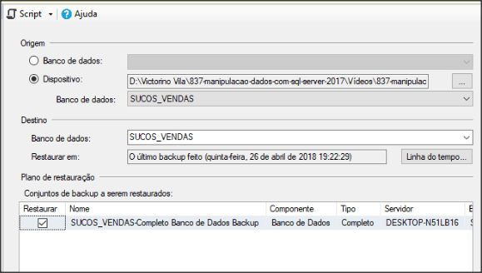

6) Na seção **Opções**, selecione **Substituir o banco de dados existente (WITH REPLACE)**. Depois clique em **OK**:

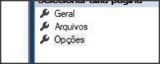

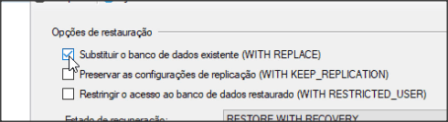

7) Com isso, você terá o banco de dados recuperado com o nome **SUCOS_VENDAS**. O banco **VENDAS SUCOS** é o banco de dados que você está construindo e o **SUCOS_VENDAS** fará o papel de banco de dados fonte:

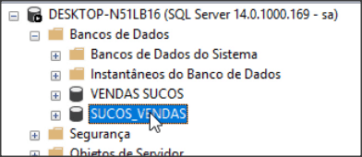

8) Crie uma nova consulta associada à base **VENDAS SUCOS**:

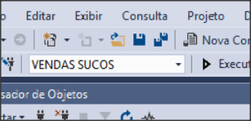

9) Para se referir à tabela que está em outro banco de dados, basta, no nome da tabela, colocar o nome do banco de dados, como mostrado abaixo:

SELECT * FROM [SUCOS_VENDAS].[DBO].[TABELA DE PRODUTOS]COPIAR CÓDIGO

Assim você pode fazer uma seleção na tabela **Tabela de Produtos**, que faz parte do banco fonte.

10) Você pode selecionar os dados da tabela fonte (**Tabela de Produtos**) para incluir na tabela destino (**Produtos**). Mas, para isso, sua seleção na origem tem que resultar em nomes de campos iguais aos contidos na tabela destino:

SELECT [CODIGO DO PRODUTO] AS [CÓDIGO],

[NOME DO PRODUTO] AS [DESCRITOR], [SABOR], [TAMANHO],

[EMBALAGEM], [PREÇO DE LISTA] AS [PREÇO LISTA]

FROM [SUCOS_VENDAS].[DBO].[TABELA DE PRODUTOS]COPIAR CÓDIGO

11) Assim você pode executar o comando abaixo:

INSERT INTO [PRODUTOS] ([CÓDIGO], [DESCRITOR], [SABOR],

[TAMANHO], [EMBALAGEM], [PREÇO LISTA])

SELECT [CODIGO DO PRODUTO] AS [CÓDIGO],

[NOME DO PRODUTO] AS [DESCRITOR], [SABOR], [TAMANHO],

[EMBALAGEM], [PREÇO DE LISTA] AS [PREÇO LISTA]

FROM [SUCOS_VENDAS].[DBO].[TABELA DE PRODUTOS]COPIAR CÓDIGO

12) A execução deste comando acarretará em um erro de chave primária, pois o produto **1040107** já havia sido inserido na tabela destino em outra aula:

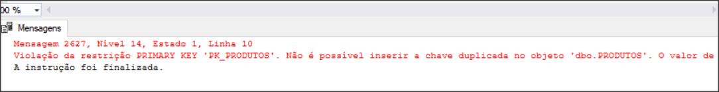

13) Quando um bloco completo é lido e um dos registros deste bloco apresentar um erro, todo o bloco é recusado no momento da gravação. Para isso, retire o produto **1040107** de nossa seleção:

SELECT [CODIGO DO PRODUTO] AS [CÓDIGO],

[NOME DO PRODUTO] AS [DESCRITOR], [SABOR], [TAMANHO],

[EMBALAGEM], [PREÇO DE LISTA] AS [PREÇO LISTA]

FROM [SUCOS_VENDAS].[DBO].[TABELA DE PRODUTOS]

WHERE [CODIGO DO PRODUTO] <> '1040107'COPIAR CÓDIGO

14) Assim, executando o comando abaixo:

INSERT INTO [PRODUTOS] ([CÓDIGO], [DESCRITOR], [SABOR],

[TAMANHO], [EMBALAGEM], [PREÇO LISTA])

SELECT [CODIGO DO PRODUTO] AS [CÓDIGO],

[NOME DO PRODUTO] AS [DESCRITOR], [SABOR], [TAMANHO],

[EMBALAGEM], [PREÇO DE LISTA] AS [PREÇO LISTA]

FROM [SUCOS_VENDAS].[DBO].[TABELA DE PRODUTOS]

WHERE [CODIGO DO PRODUTO] <> '1040107'COPIAR CÓDIGO

Você terá todos os dados transferidos da tabela fonte para a tabela alvo.

15) Você pode digitar os dados diretamente na tabela. Para isso, clique com o botão da direita do mouse sobre a tabela **PRODUTOS** e selecione a opção **Editar 200 Linhas Superiores**:

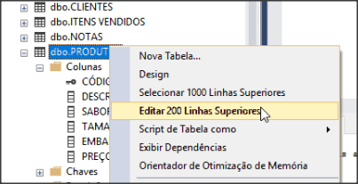

16) Você terá:

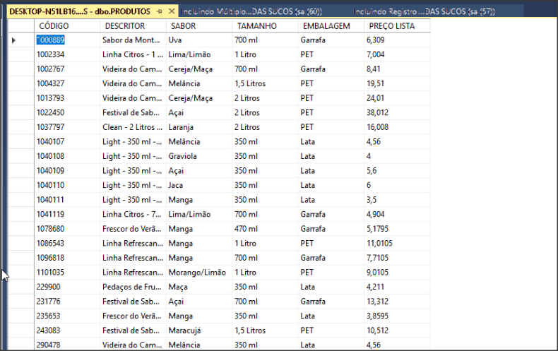

17) Você pode digitar um registro diretamente na tabela. E os problemas de restrições (chaves primárias ou estrangeiras) serão alertados durante a digitação. Para ver isso, digite a seguinte informação:

CÓDIGO: 838820

DESCRITOR: Clean - 1,5 Litros - Jaca

SABOR: Jaca

TAMANHO: 1,5 Litros

EMBALAGEM: PET

PREÇO LISTA: 15,5COPIAR CÓDIGO

Ao confirmar, você terá o erro:

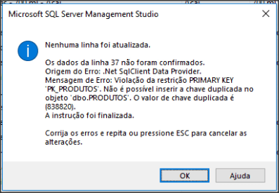

18) Corrija para o código **838821** e inclua o registro:



19) Você pode também pedir para que o **SQL Server Management Studio** te ajude a escrever o comando **INSERT** de uma tabela. Para isso, clique com o botão da direita do mouse sobre a tabela **PRODUTOS** e escolha a opção **Script de Tabela como --> INSERT Para --> Janela do Editor de Nova Consulta**:

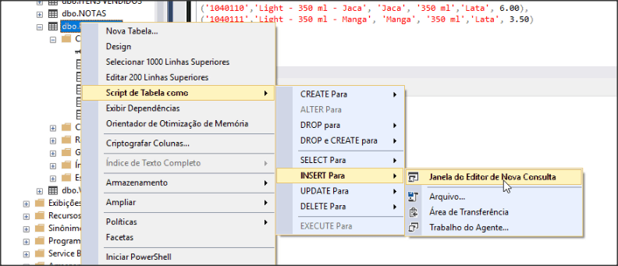

20) Você o comando mostrado abaixo:

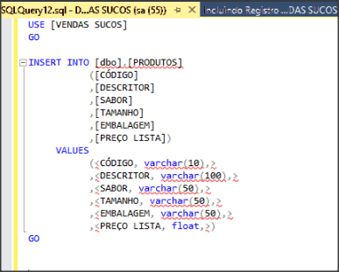

21) Agora basta substituir os dados após **VALUES** para incluir um novo registro na tabela:

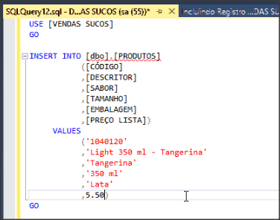

22) Faça o download do arquivo **Vendedores.csv** [aqui](https://s3.amazonaws.com/caelum-online-public/837-manipulacao-dados-com-sql-server-2017/03/Vendedores.csv) e verifique seu conteúdo através de um editor de texto:

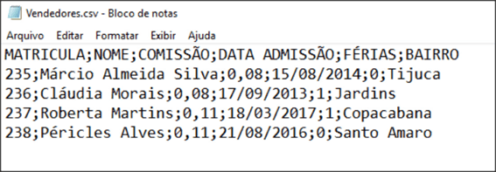

23) Volte ao **SQL Server Management Studio** e clique com o botão da direita do mouse sobre a tabela de vendedores, selecione a opção **Selecionar as 1000 Primeiras Linhas Superiores**. Veja que a tabela está vazia:

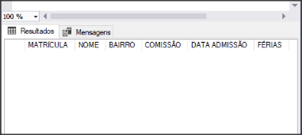

24) Clique com o botão da direita do mouse sobre o banco de dados **VENDAS SUCOS** e escolha a opção **Tarefas --> Importar dados**:

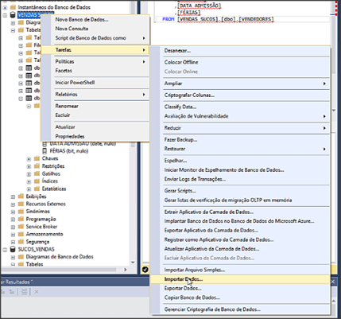

25) Clique em **Avançar**:

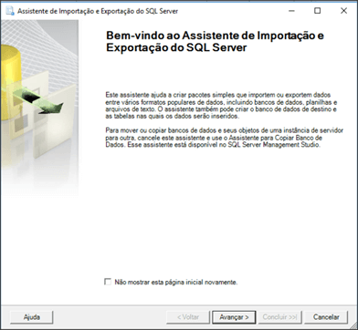

26) Em fonte de dados, selecione **Origem de Arquivo Simples**:

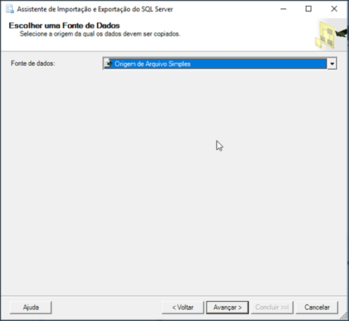

27) Após a escolha da origem de dados, a caixa de diálogo será mostrada como a abaixo. Clique em **Procurar...** e selecione o arquivo que foi baixado na sua máquina (o arquivo **Vendedores.csv**):

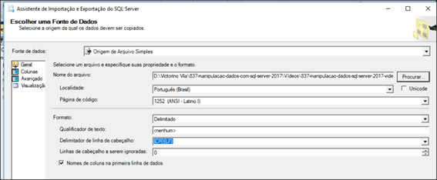

28) Certifique-se que a opção **Nomes de coluna na primeira linha de dados** esteja marcada. Depois clique em **Avançar**:

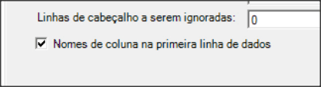

29) Note que você pode visualizar uma amostra dos dados que serão importados do arquivo texto. Depois de visualizá-los, clique em **Avançar**:

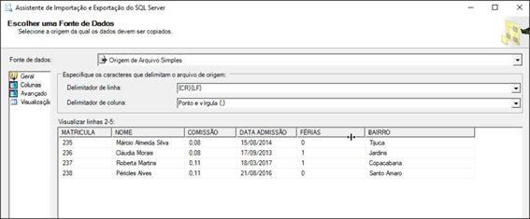

30) Defina o destino, escolhendo **SQL Server Native Client 11.0**:

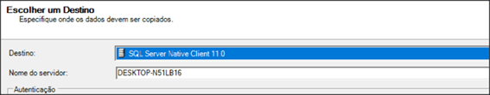

31) Inclua também as propriedades de conexão na base de dados **VENDAS SUCOS**. Depois clique em **Avançar**:

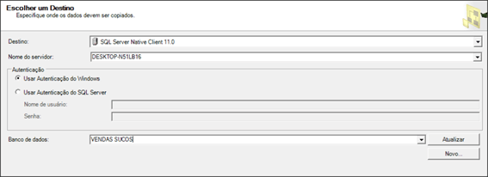

32) Do lado direito, selecione o nome da tabela destino (que será **VENDEDORES**):

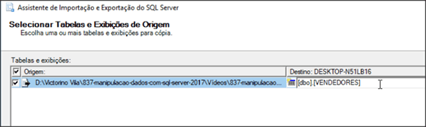.

33) Clique no botão **Editar Mapeamentos** para observar se os campos do arquivo de origem estão corretamente associados aos campos da tabela de destino:



34) A associação será sugerida pelos nomes dos campos. Alguns campos podem não ter esta associação automática configurada. Faça a associação manualmente, conforme mostrado abaixo:

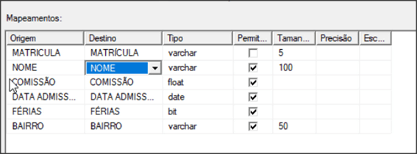

35) Clique em **OK** após confirmar as associações:

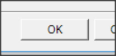

36) Ao voltar na tela onde você associou o arquivo de origem à tabela de destino, clique em **Avançar**:

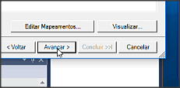

37) Você verá um resumo das associações a serem utilizadas na importação dos dados. Clique novamente em **Avançar**:

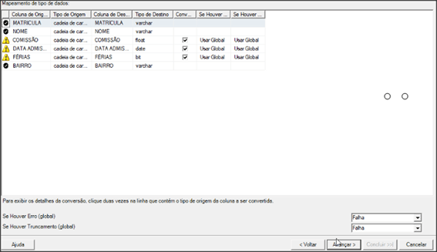

38) Veja se a opção **Executar imediatamente** está marcada e clique novamente em **Avançar**:

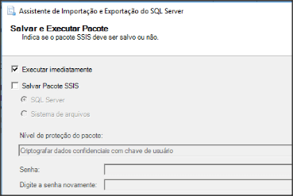

39) Clique em **Concluir**:

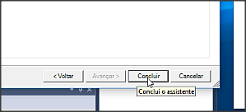

40) Veja o processo sendo executado:

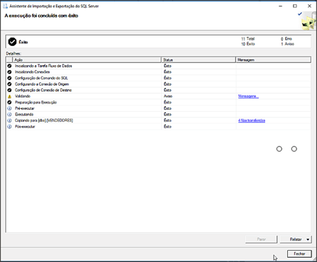

41) Clique em **Fechar** e veja novamente o conteúdo da tabela **VENDEDORES**, agora com dados:

